Regulação da Ingestão Alimentar e Reganho de Peso – aula 04
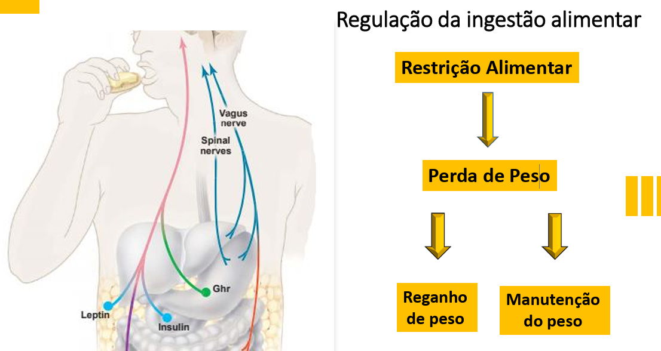
- Grelina induz a fome, secretada pelo estômago
- Leptina induz a saciedade
Obesidade é uma doença crônica associada a desregulação desses hormônios de fome e saciedade, e aspectos comportamentais.
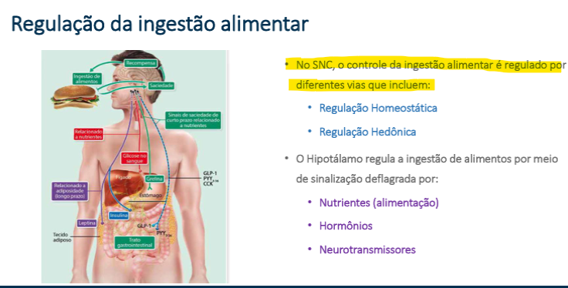
- Comer Hedônico tem a ver com a liberação de dopamina do sujeito
- Hipotálamo que regula a ingestão de alimentos

O controle da ingestão alimentar é regulado pelo sistema de regulação
homeostática (hipotálamo) e pelo sistema hedônico
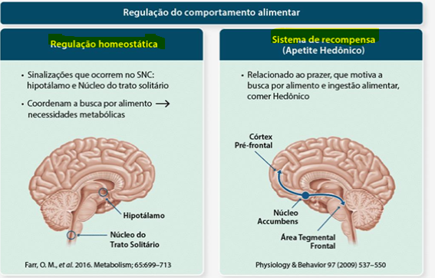
- Na via hedônica já foi relatado grelina, ou seja, quanto mais fome mais prazer.
Hipotálamo → integra sinais de estoques de energia de longo prazo (tecido adiposo-leptina) x sinais de curto prazo relacionados a refeição (nutrientes-hormônios intestinais) → regulação da ingestão de alimentos
O Hipotálamo como centro de controle da Ingestão Alimentar
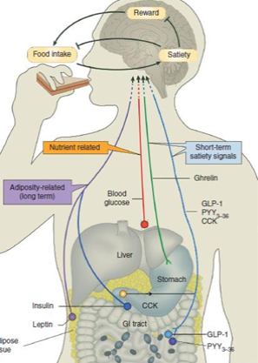
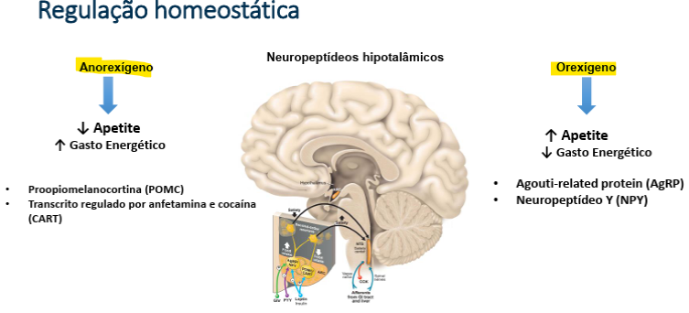
- Anorexígeno: induz saciedade
- Orexigeno: induz fome (grelina)
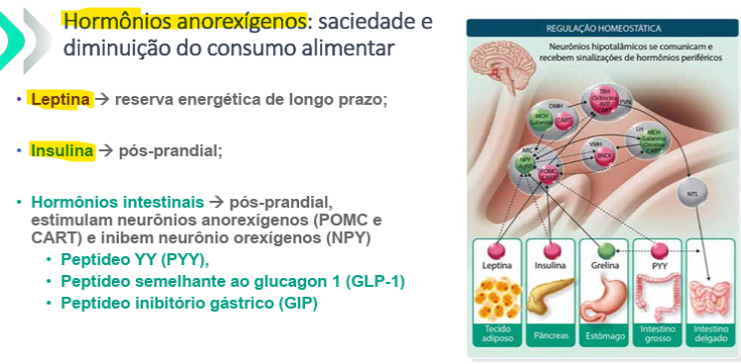
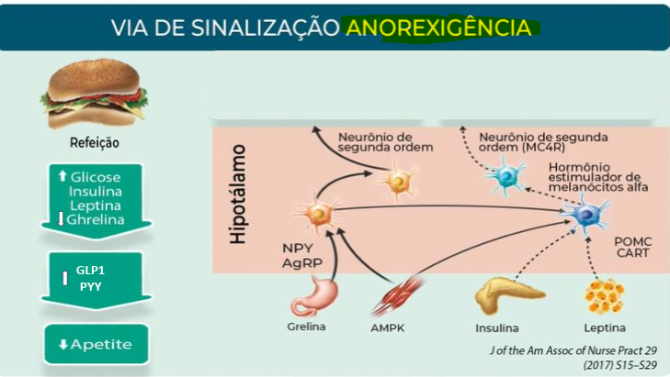
- Ao comer digere e absorve glicemia induz liberação de insulina leptina é secretada de acordo com os TG inibe a secreção de grelina no estômago no intestino GLP 1 e GIP são liberados apetite
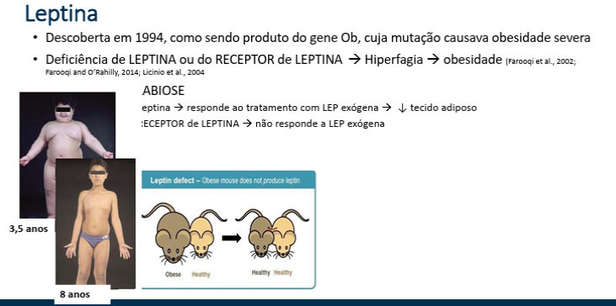
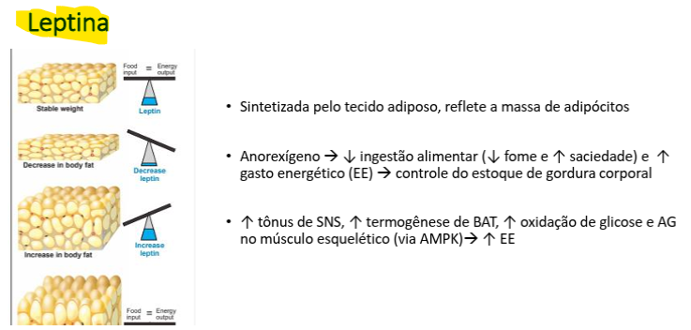
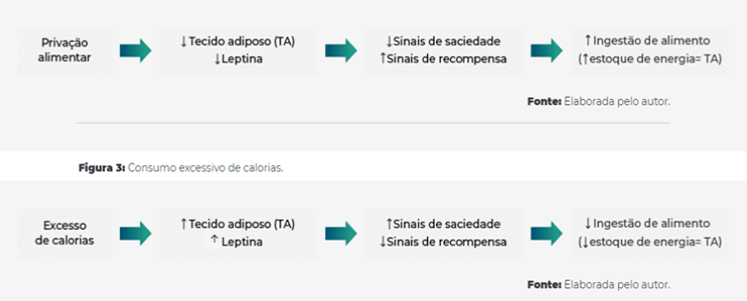
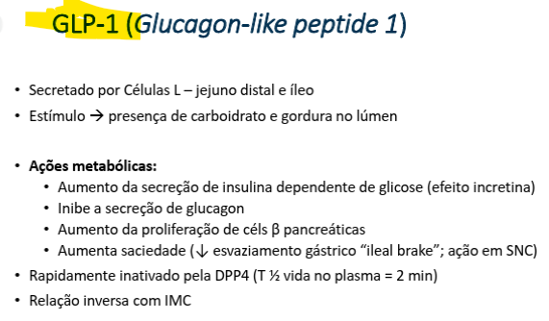
- Células Beta insulina e saciedade
- DPP4 degrada o GLP 1
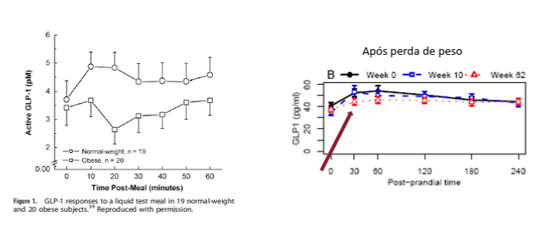
- Em 62 semanas o GLP 1 regula após a perda de peso no portador de obesidade (que já é menos o GLP 1 basal – desequilíbrio da regulação da homeostase)
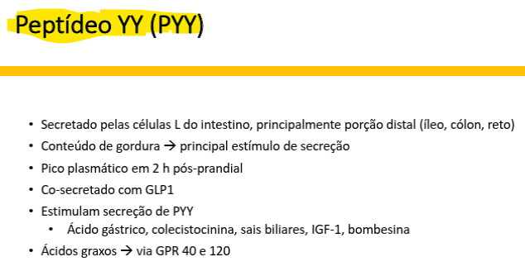
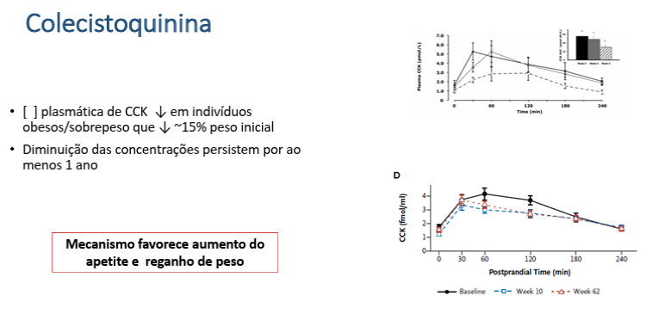
- Contraregulação até 1 ano com a perda de peso deixando o individuo desamparado para manter o peso atual (perdido)
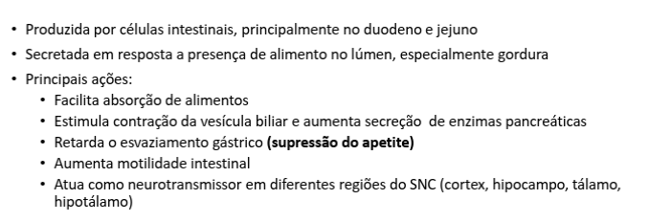
- CCK liberada pelo estímulo de gordura vinda da dieta retardando o esvaziamento gástrico
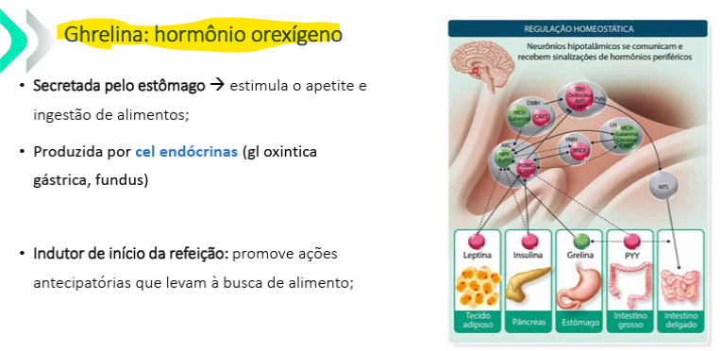
- Único hormônio para estimular a fome/apetite
  - Ações antecipatórias que levam à busca de alimento
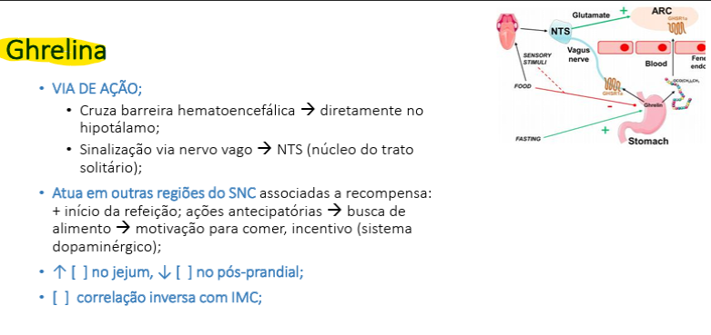
- Grelina estimula pelo nervo vago (intestino);
- Liberação de Gaba pelos neurônios estimulados pela grelina gabaérgico potencial de ação dos neurónios de primeira ordem (saciedade)
- Antes da perda de peso: grelina em IMC (obesidade)
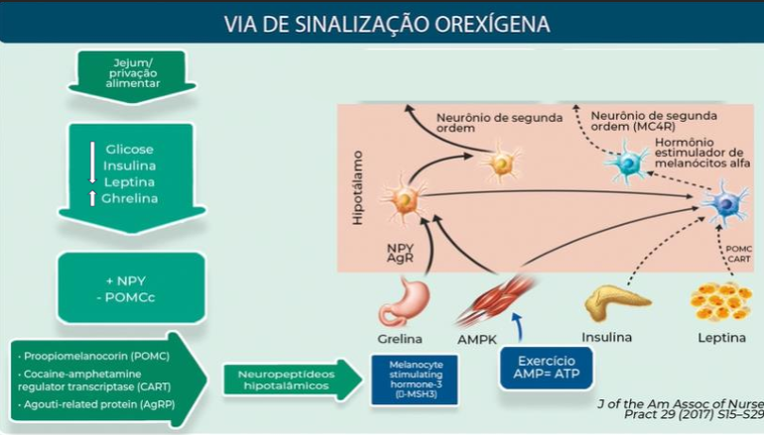
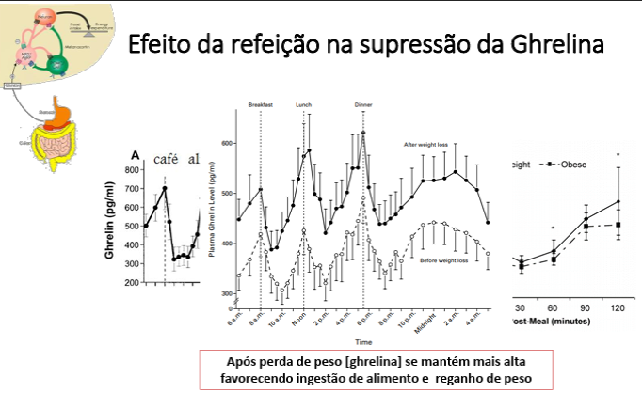
- Grelina na perda de peso no obeso muito apetite
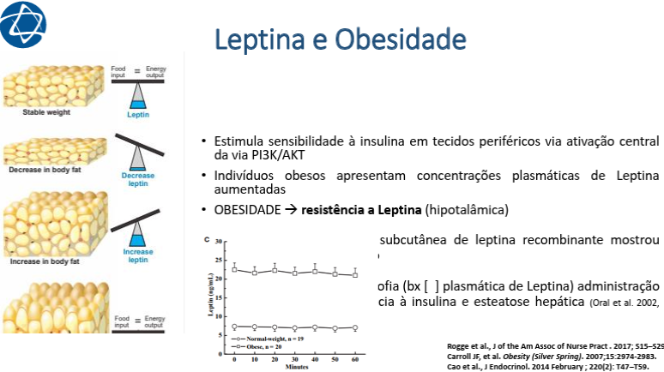
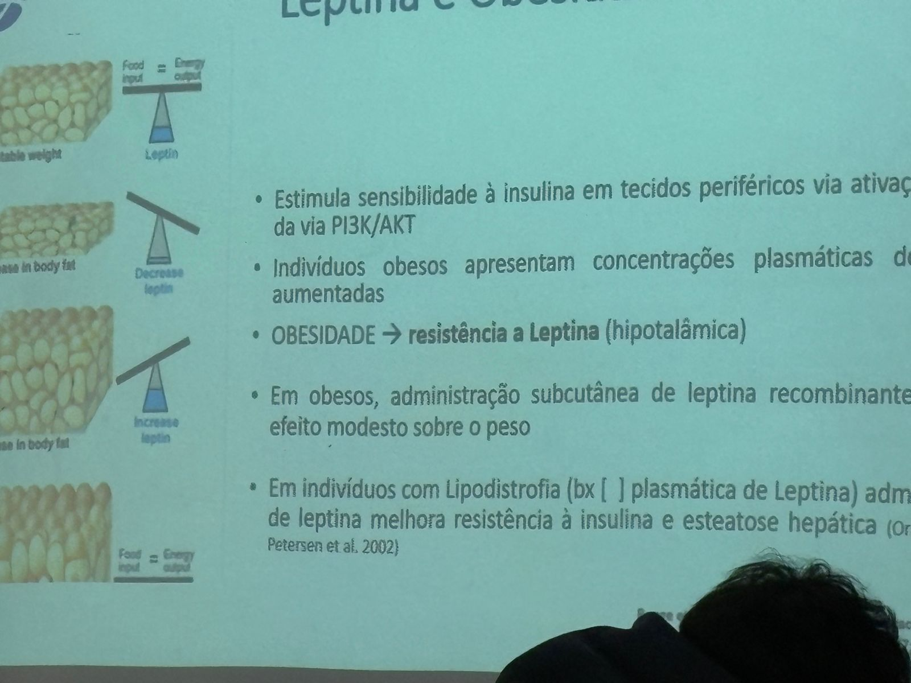
- Obesidade: leptina, porém receptor ou seja, não induz a saciedade.
- A do receptor de leptina se dá pela inflamação crônica hipotalâmica pela obesidade ( tecido adiposo – inflamação de baixo grau).
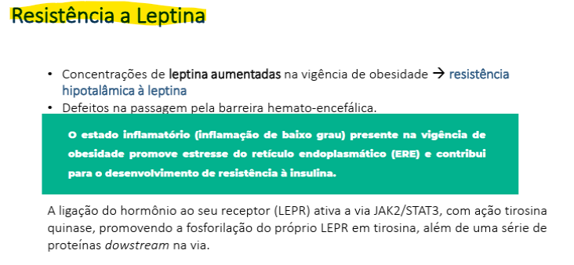
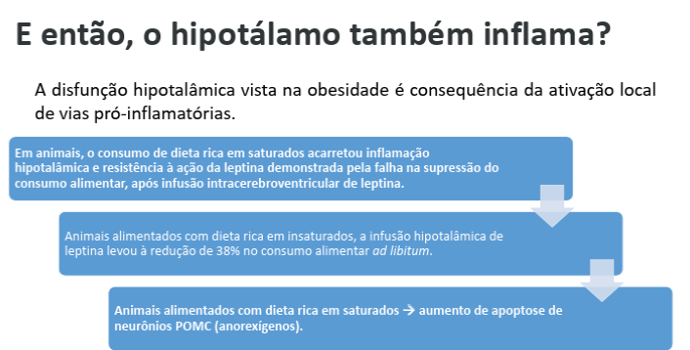
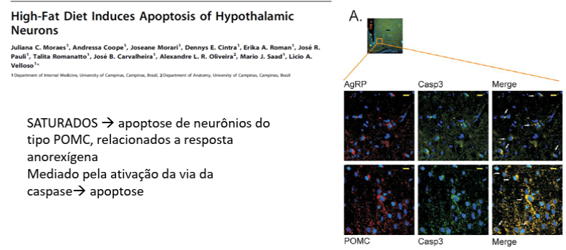
- Perde a via da saciedade pela inflamção de baixo grau fazendo apoptose de neurônios cronificando a obesidade
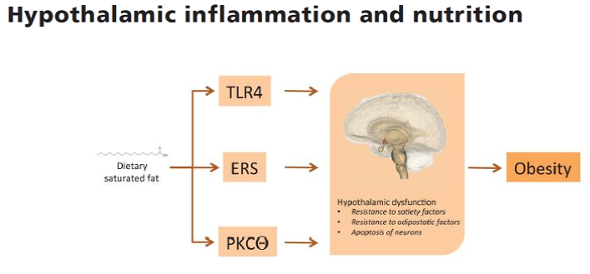
Inflamação no cérebro induzida por dieta rica em gordura atrai células imunes de todo o corpo
2. A leptina é secretada por adipócitos e suas concentrações plasmáticas se correlacionam positivamente com a quantidade de tecido adiposo. Com relação as ações hipotalâmicas da leptina, é possível afirmar:

a. A leptina atua no hipotálamo, estimulando neurônios que expressam NPY e AgRP e com isso induzindo ingestão alimentar
b. A leptina sinaliza as reservas energéticas de longo prazo e possui ação anorexígena diminuindo a ingestão alimentar
c. Mutação no gene da leptina é muito frequente, induz hiperfagia intensa e desenvolvimento de obesidade precoce.
d. A leptina atua na sinalização do balanço energético e estoque de energia de curto prazo, e aumentam ingestão de alimentos.

1. O hipotálamo integra e coordena a resposta a sinais locais e periféricos. Com isso, é capaz de controlar o consumo alimentar e as flutuações dos estoques de energia de longo prazo e. Com relação aos estoques de energia de longo prazo, é possível afirmar que:

a. O tecido adiposo responde pela reserva energética de longo prazo, e secreta leptina na proporção do conteúdo de triglicérides do tecido.
b. A reserva de longo prazo se distribui em adiposo e tecido muscular, que secretam adipocinas e miocinas com ações sistêmicas.
c. O tecido adiposo libera ácidos graxos livres para o fígado que integra respostas sinalizando os estoques de curto e longo prazo
d. O hipotálamo coordena vias eferentes de sinalização que ativam sistema nervoso autônomo simpático ou parassimpático regulando a termogênese

O controle da ingestão alimentar é regulado por sistemas que incluem a regulação homeostática, orquestrada pelo hipotálamo, e o sistema não-homeostático, relacionado ao comer hedônico. Em relação a sinalização hipotalâmica, quais hormônios induzem saciedade?
a. GLP-1, Ghrelina, GIP e Leptina
b. Ghrelina, Leptina, CCK e PYY
c. Leptina, GLP-1, Insulina e PYY
d. Leptina, IGF-1, Bombesina e GLP-1

O hipotálamo está no centro do sistema de controle que integra sinais advindos de hormônios periféricos e orquestra respostas com objetivo de manter a homeostase do peso corporal. Aponte os órgãos que secretam

a. 1) Tecido adiposo; 2) Intestino; 3) Pâncreas; 4) Estômago.
b. 1) Pâncreas; 2) Intestino; 3) Tecido adiposo; 4) Estômago
c. 1) Intestino; 2) Intestino; 3) Pâncreas; 4) Estômago
d. 1) Tecido Adiposo; 2) Estômago; 3) Pâncreas; 4) Intestino

5. A ghrelina é secretada pelo estômago e estimula o apetite e ingestão de alimentos. Aponte a alternativa que descreve corretamente ações deste hormônio
. a. Estímulos sensoriais podem induzir a secreção de Ghrelina;
b. No período que antecede a refeição a concentração plasmática de ghrelina se eleva de forma acentuada;
c. A ghrelina atua como indutor de início da refeição;
d. Todas as anteriores

Comer Hedônico
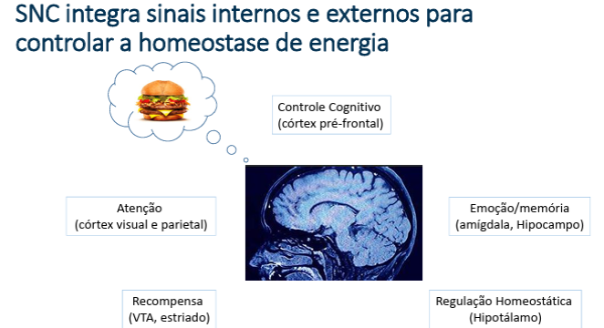
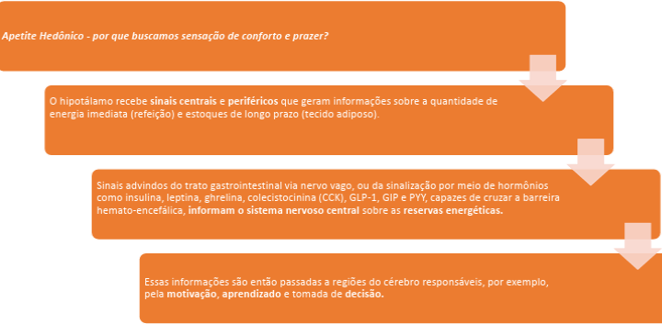
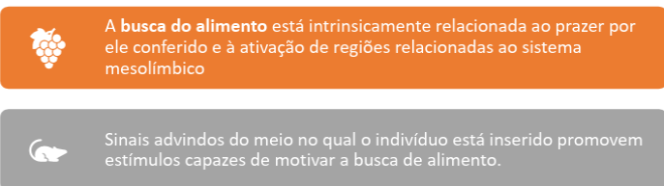
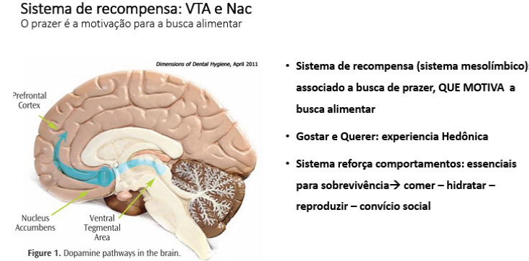
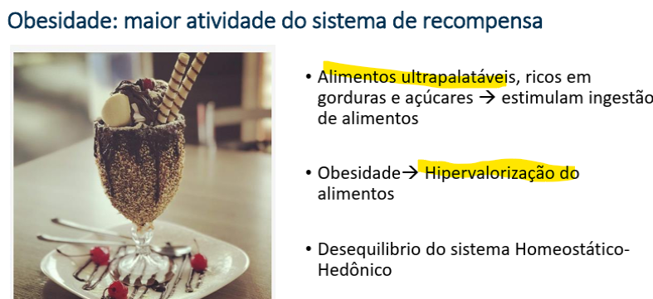
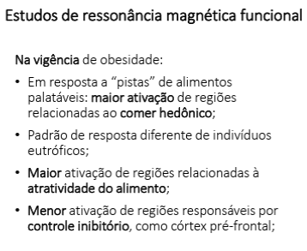
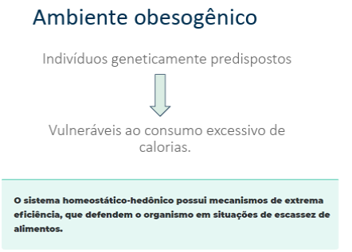

Mecanismos Envolvidos no Reganho de Peso
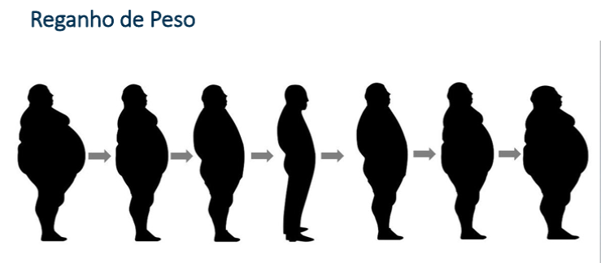
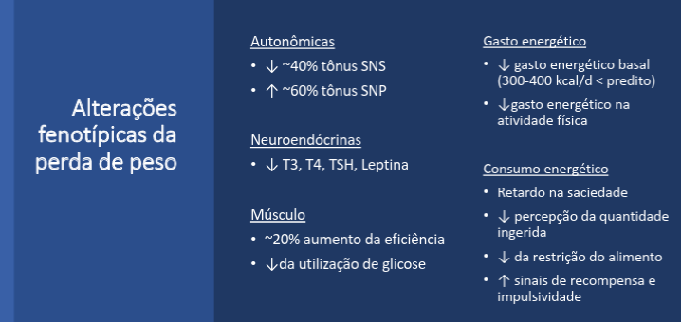
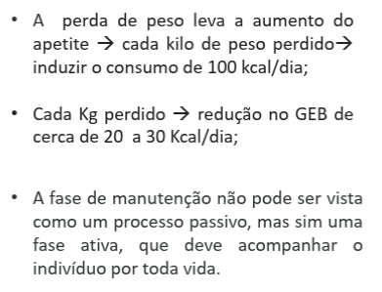
- A sensação de fome a cada Kg perdido equivale a 100kcal de alimento.
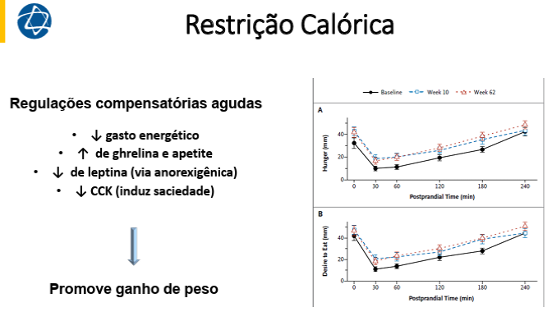
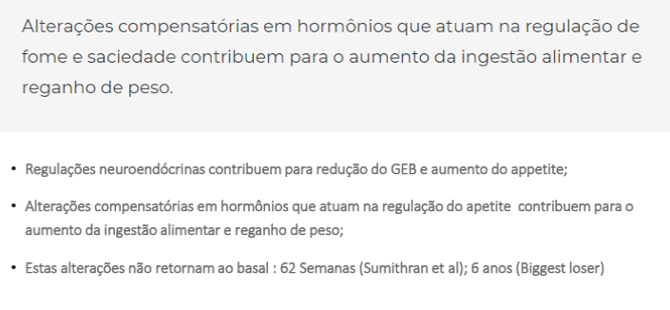
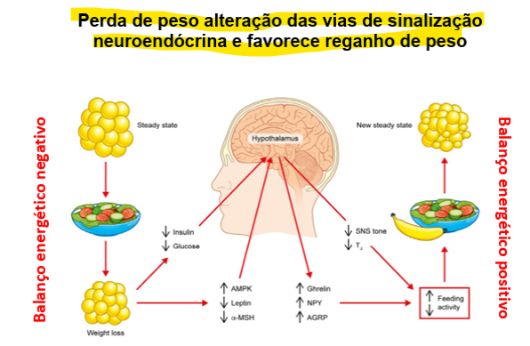
- Déficit Calórico tecido adiposo Contraregulação da sinalização homeostática saciedade grelina tônus do SNC T3 Termogênese Metabolismo basal consumo alimentar + gastar calorias
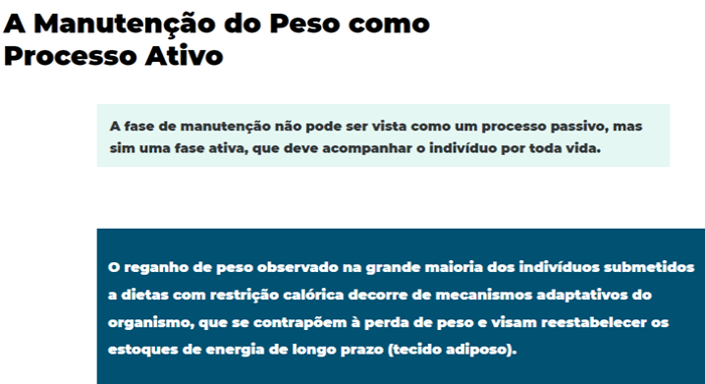
Maior aderência ao novo padrão alimentar → sucesso na manutenção do peso
- Menor esforço atencional
- Menor susceptibilidade a flexibilizações do padrão alimentar
- Mantêm a homeostase do balanço energético com maior consistência
Atividade física na Manutenção do Peso:
- Associação positiva com melhor perfil cardiometabólico na fase de perda de peso e maior sucesso na manutenção do peso (seguimento de 6 meses);
- Auxilia a compensar a redução do GEB
- A prática de Atividade Física traz benefícios que vão além do aumento do gasto energético
- Melhora o condicionamento cardiorrespiratório, independentemente do percentual de perda de peso.
- Em indivíduos portadores de sobrepeso ou obesidade: reduz PA e concentrações de TG e glicemia de jejum, reduzindo o risco de DCV, mesmo na ausência de perda de peso.
- Quando associada à dieta hipocalórica, resulta em reduções de peso superiores a dieta isolada.
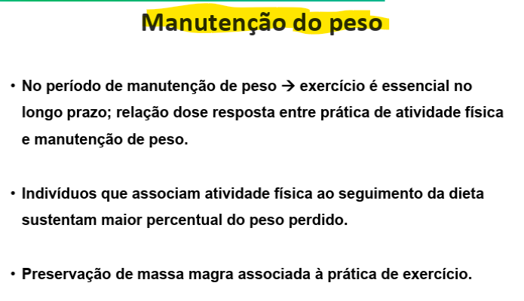
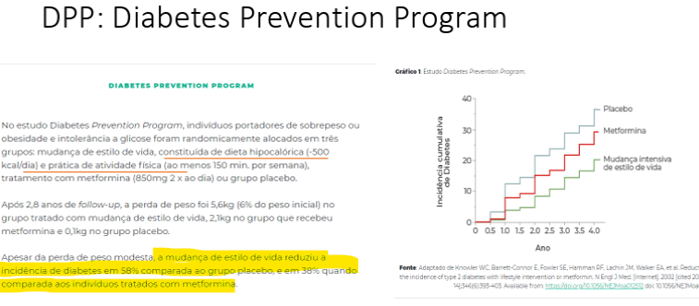Estratégias de sucesso na manutenção de peso:
- Seguimento sustentado de dietas com menos calorias (~1381 Kcal/dia);
- Consumo de dietas com menor conteúdo de gordura (entre 24% a 30% do VCT);
- Consumo regular do café da manhã;
- Escolha de alimentos com menor densidade calórica;
- Maior aderência ao padrão alimentar proposto, no seguimento de manutenção;
- Controle contínuo do tamanho das porções dos alimentos;
- Controle de peso diário ou semanal;
- Estabelecer metas alimentares e de peso alvo de manutenção de peso;
- Seguimento da prática de atividade física
